UITVOERINGSDEEL DEELNEMER

Naam: ………………………………………………...……………………

………………………………………...

Leeractiviteit 7.1 PROBLEMEN HERKENNEN EN OPLOSSEN

Activiteit:
Iedere dag zijn er in het werk problemen. Dat kunnen grote en kleine problemen zijn. Hier gaat het om de kleine problemen. Vandaag let je daar extra op.
Als er een probleem is, ga je naar je praktijkopleider. Vertel dan wat er aan de hand is. Vraag of hij samen met jou naar een goede oplossing wil zoeken. Die oplossing voer je dan uit.

Tips:
- Een probleem gaat niet weg, door er niet aan te denken. Een probleem heeft aandacht nodig
- Problemen zijn er om opgelost te worden
- ‘Er bestaan geen problemen, alleen oplossingen’



Wat heb je gedaan vandaag?

Ik heb me vandaag bezig gehouden met:

………………………....……………………………………………………………………………………

……………………………………….……………….….………………………………………………….

Heb je vandaag kunnen werken aan de taak?

- Ja
- Nee → ga door naar vraag nr 5

Vragen en opdrachten

1. Er zijn allerlei soorten werkproblemen. Welke heb je wel eens meegemaakt?
Het maakt niet uit waar: thuis, op school, op straat, op het werk. Kruis ze aan.

- Het gereedschap ging kapot.
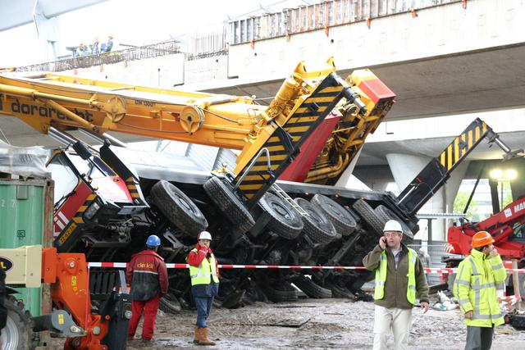
- Er was te weinig tijd.

- Je had het werk nog nooit gedaan.

- Je begreep de opdracht niet.

- Het weer sloeg plotseling om.

- Er was geen goede werkkleding.

- Je collega was ineens ziek.

2. Geef zelf ook nog voorbeelden van (kleine) werkproblemen. Gebruik je eigen ervaring.

- ………………………………………………………………………………………….......................

- ………………………………………………………………….……………………………...............

- ……………………………………………………………………….………………………...............

- …………………………………………………………………………….…………………...............

3. Welke kleine, praktische werkproblemen kwam je vandaag tegen?
Geef drie voorbeelden.
Heb je met je praktijkopleider overlegd hoe je deze problemen kon oplossen?

Probleem | Oplossing
…………………………………………………  ………………………………………………… | …………………………………………………  …………………………………………………
…………………………………………………  ………………………………………………… | …………………………………………………  …………………………………………………
…………………………………………………  ………………………………………………… | …………………………………………………  …………………………………………………

Heb je de oplossing van je praktijkopleider overgenomen?
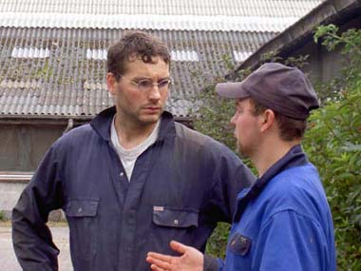
- Ja

- Ja, maar we hebben er wel even over gesproken.

- Nee

- Nee en ik heb uitgelegd waarom.

- Anders, namelijk:……………………………………………………………………………………..

4. Heb je vandaag gezien dat anderen werkproblemen hadden? Geef twee voorbeelden.

Wie | Probleem | Oplossing
………...………. | ……………………..…….………….  ……………………………………… | ……………………..…….………….  ………………………………………
……………..…. | ……………………..…….………….  ……………………………………… | ……………………..…….………….  ………………………………………

5. Bespreek de opdracht van vandaag met je praktijkopleider

- Vertel wat er goed en minder goed ging bij de opdracht van vandaag.
- Bespreek bovenstaande vragen. Leg je antwoorden uit.
- Bespreek hoe je werkproblemen herkent en kunt oplossen. Schrijf dat op het werkblad.

Afsluiting

Je hebt vandaag de leeractiviteit ‘Problemen herkennen en oplossen’ geoefend.
Deze opdracht heb je samen met je praktijkopleider besproken. Misschien wil je deze leeractiviteit nog een keer trainen. Overleg dit met je praktijkopleider.

Leeractiviteit voldoende uitgevoerd en besproken met de praktijkopleider. | Opmerking:
………….………………………………………
(plaats + datum)

…………………………………………………
(handtekening praktijkopleider)

Als je in het dagelijkse werk regelmatig laat zien dat je deze competentie voldoende beheerst, kan de onderstaande verklaring worden ondertekend. Een mooi bewijsstuk voor je portfolio!

Omschrijving deelcompetentie.  De deelnemer kan (kleine) werkproblemen herkennen en weet deze op de juiste wijze op te lossen. | Eigen verklaring deelnemer:  …………………………………… ……………………………...………  (plaats + datum) (handtekening deelnemer)
Verklaring praktijkopleider:

…………………………………… ……………………………...………
(plaats + datum) (handtekening praktijkopleider)
Verklaring werkleider:

…………………………………… ……………………………...………
(plaats + datum) (handtekening werkleider)



Succes met je volgende leeractiviteiten!

